Конспект занятия по лепке в старшей группе на тему "Фантазии из-под ладошек" (Любимые сказочные герои)

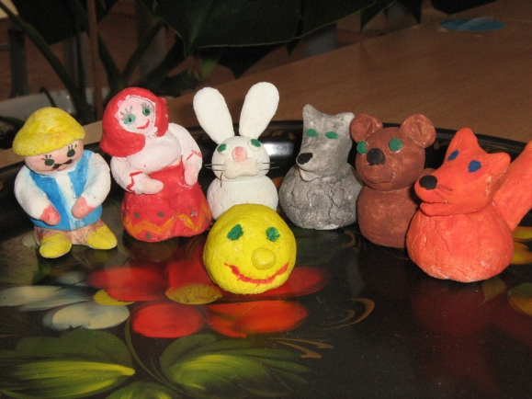

Подготовила воспитатель:

Евсюкова О.П.

Цели и задачи занятия:
- Развивать творческие способности и воображение детей через лепку.
- Обогащать словарный запас по теме сказочных героев.
- Формировать навыки работы с пластилином: лепка различных деталей и их соединение.
- Воспитывать внимание и терпение в процессе творческой деятельности.

Оборудование:
- Пластилин различных цветов.
- Инструменты для лепки (ножи, стеки, аптечки, формочки).
- Картинки и схемы с изображением сказочных героев (например, Буратино, Красная Шапочка, Кот в сапогах).
- Образцы готовых фигурок.
- Мячи или крупные детали для основы (если нужно).

Структура занятия:
- Организационный момент (2-3 мин)
  - Приветствие: "Здравствуйте, ребята! Сегодня мы будем создавать из пластилина своих любимых сказочных героев. Подумайте, кого вы хотели бы слепить!"
  - Подготовка к занятиям: "Приготовьтесь к творчеству, освободите свои ладошки!"
- Введение в тему (5-7 мин)
  - Обсуждение любимых сказок и героев: "Кто из сказочных героев вам больше всего нравится? Что они делают в своих историях?"
  - Показ картинок: "Посмотрите на этих героев! Как вы думаете, что позволяет нам их лепить?"
- Основная часть (15-20 мин)
  - Лепка сказочных героев
    - Педагог демонстрирует, как лепить простого персонажа (например, Буратино):
    - Прежде всего, показываем, как сделать голову из шара.
    - Затем делаем тела и appendages. Обращаем внимание на детали (глаза, нос, волосы и т.д.).
    - Дети самостоятельно лепят своих героев, педагог помогает и подсказывает по ходу работы.
  - Работа в группах
Можно организовать мини-группы, где дети помогают друг другу, делятся опытом и идеями.
- Заключительная часть (5-10 мин)
  - Выставка готовых работ
Дети выставляют свои лепки на столе и представляют своих героев: "Кто это? Почему вы выбрали именно его?"
Педагог поощряет участие каждого ребенка, создавая атмосферу дружеского обмена мнениями.
- Физкультминутка (3-5 мин)
  - "Мы будем лепить и двигаться! Давайте сделаем движения, которые покажут, как наши герои танцуют или бегают!"
  - Включение движений, которые могут быть связаны с выбранными героями.
- Заключительное слово
  - Похвала: "Вы все были настоящими скульпторами сегодня! У вас такие замечательные работы!"

Рекомендации для педагогов:
- Побуждайте детей к самовыражению и креативности, даже если они не совсем понимают, как изобразить своего героя.
- Уделяйте внимание индивидуальным подходам, подсказывайте, но не навязывайте.
- Создайте уютную атмосферу для творчества, где каждый ребенок сможет почувствовать себя художником.

